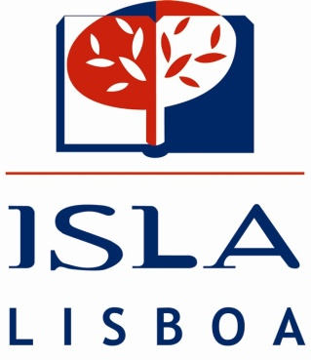

I CONFERÊNCIA DE ECONOMIA:
"Portugal e a Crise"
11.12.2009

16h. Painel - Crise Internacional: Causas e Impacto em Portugal
• Da Crise Financeira Global à Crise Económica Global.
Prof. Dr. José Azevedo Pereira
• Crise Estrutural Portuguesa.
Prof. Dr. Ricardo Pinheiro Alves
• Défice e Divida Portuguesas – Como dar volta à crise?
Prof. Dr. Luís Vaz Silva
- Geopolítica e Diplomacia Económica Portuguesas.
Prof. Dra. Maria Sousa Galito
• Empreendedorismo e Inovação.
Prof. Dra. Cristina Sousa

18.30. Debate.
19h. Fim da Conferência.

